Note explicative
4. Αceasta este forma corectă a dialogului dintre preot și diacon. Acest dialog este cunoscut din vechime, apărând în manuscrise încă din secolul al X-lea. În forma inițială acesta era compus din două elemente: cererea episcopului sau a preotului ca ceilalți să se roage pentru el și, respectiv, răspunsul acelora prin parafrazarea textului de la Luca 1:35. Începând cu secolul al XII-lea dialogul devine mai complex. Această formă inițială a dialogului s-a păstrat până la ediția Liturghierului grecesc (Veneția, 1526). Așadar invocarea: Duhul Sfânt să vină peste tine și puterea Celui preaînalt să te umbrească!, cum este și normal, se referea la protos – arhiereu sau preot – cerându-se astfel Harul Preasfântului Duh peste cel care aducea Sfânta Jertfă și prin care Darurile puse înainte trebuiau să se sfințească.Cum s-a ajuns la această situație de astăzi e greu de spus. Cert este că forma cea mai raspândită a dialogului nu este corectă și de aceea specialiștii propun modificarea textului în conformitate cu vechile manuscrise grecești.
Din majoritatea textelor examinate vedem că protosul (arhiereu sau preot) cerea celorlalți slujitori ai Altarului să se roage pentru el, iar aceștia împreună exclamau: Duhul Sfânt să vină peste tine și puterea Celui preaînalt să te umbrească! Desigur, o astfel de invocare nu se poate referi la diacon, care prin slujirea sa doar ajută la aducerea și jertfirea lui Hristos euharistic (Vezi Ierom. Petru Pruteanu, Liturghia Ortodoxă, ed.2, 2013, pp. 122-23; Vezi și anexa 1 Ms.Vat.Gr.1863-sec.XII)
6. Interpolarea în textul epiclezei a troparului de la Ceasul al III-lea este legată de controversa cu latinii în problema epiclezei. Pentru prima dată problema a fost dezbătută în anul 1439 la Sinodul de la Florența, unde latinii respingeau necesitatea epiclezei, iar ortodocșii o apărau cu toată tăria. În această perioadă apare și adaosul despre care ne este vorba. Prin secolele al XVII-lea și al XVIII-lea grecii renunță la aceast adaos, lovitura de grație fiind dată de „mișcarea colivarilor” din Athos. Slavii însă îl păstrează până astăzi, uneori apărându-l cu exces de zel. Din Slujebnicele slavonești adaosul a fost preluat și e menținut și astăzi în Liturghierul românesc.
Primul care a formulat anumite argumente împotriva acestei interpolări a fost monahul grec Evghenie Voulgaris (+1806) - întemeietorul Academiei athonite de la Mănăstirea Vatoped. Puțin mai târziu, o carte foarte interesantă și destul de voluminoasă despre acest subiect a fost scrisă de un ierokiryx (sfințit predicator) anonim, și se păstrează și astăzi la Mănăstirea Xenofont. Autorul acestui tratat consideră inovația (interpolarea troparului Ceasului al III-lea în textul epiclezei) drept una „nepotrivită și negândită”. El protestează împotriva adaosului și cere ca Biserica să înlăture cât mai repede această greșeală și să interzică citirea troparului. Iată care erau principalele lui argumente:
a. Nici un manuscris vechi al Liturghiei Sfântului Vasilie sau al Sfântului Ioan, până în secolul al XV-lea și chiar al XVI-lea nu prevedea citirea acestui tropar.(vezi anexa 2)
- În erminiile clasice ale Liturghiei, scrise de Gherman al Constantinopolului, Nicolae Cabasila și Simeon al Tesalonicului nu se vorbește despre necesitatea acestui tropar.
- Interpolarea troparului și stihurilor în locul indicat, încalcă orice regulă de gramatică și face textul lipsit de logică și de sens. [Observația este valabilă și pentru varianta de astăzi a Liturghierului românesc, unde de asemenea se observă lipsa de cursivitate a textului].
- Anaforarele bizantine ale celor două Liturghii (a Sfântului Vasilie cel Mare și a Sfântului Ioan Gură de Aur) sunt adresate lui Dumnezeu-Tatăl, iar troparul Ceasului al III-lea este adresat lui Dumnezeu-Fiul, ca Cel care a trimis la Cincizecime pe Sfântul Duh. Prin urmare, introducerea acestui tropar face ca să începem rugăciunea către Tatăl, să o continuăm către Fiul și imediat să trecem iarăși către Tatăl – ceea ce este greșit.
Interpolarea a fost un subiect tratat în teologia românească mai întâi de prof. Petre Vintilescu. Deși Liturgica românească este conștientă de istoria târzie a interpolării, nu a încercat niciodată s-o înlăture, ci se limitează la o plasare puțin mai reușită a textului troparului și a stihurilor ce-l însoțesc. Este de remarcat faptul că în momentul introducerii sale, troparul a fost plasat în însuși textul epiclezei, așa cum este și acum în Slujebnicul rusesc. În această formă, o astfel de interpolare nu numai că este foarte evidentă, dar și alterează continuitatea și logica textului de bază al Liturghiei. Liturgiștii români (în special părintele profesor Petre Vintilescu), fiind conștienți de dificultatea eliminării totale a troparului, au insistat pe mutarea acestui text înaintea începutului epiclezei, problema rămânând însă și în continuare (Idem, pp. 174-178).

În epistola trimisă de către Sf Atanasie de Paros lui Dorothei Vulismas, “Preacuviosului frate în Hristos” după cum îl numește, care a intrebat de acest tropar exprimă aceleasi idei ca și Evghenie Vulgaris și aduce aceleași argumente, epistola fiind tradusă și în românește și publicată in articolul “Cuviosul Atanasie din Paros(+1813), un colivar pedagog si liturgist uitat, despre troparul Ceasului III in epicleza euharistică” din volumul: “Ale Tale dintru ale Tale. Liturghie-pastorație-mărturisire. Prinos de cinstire adus I.P.S.Dr. Laurețiu Streza la împlinirea vârstei de 60 de ani”, Editura Andreiana, Sibiu 2007, p. 521-536; originalul găsindu-se în Biblioteca Națională din Atena, manuscrisul grecesc cu nr. 2182.

Despre nebinecuvantarea Cinstitelor Daruri vorbește si canonul 12 a Sf Nikifor al Constantinopolului (vezi: Canoanele Bisericii Ortodoxe, editura Basilica, Bucuresti-2018, vol. 3 pg. 278) si studiul facut de Mihail Qaramah in revista Studii Teologice, 11(2015)2, pp. 229-270.

In anexa se vor prezenta manuscrise din diferite secole in care se observa cele mentionate mai sus:

ANEXA
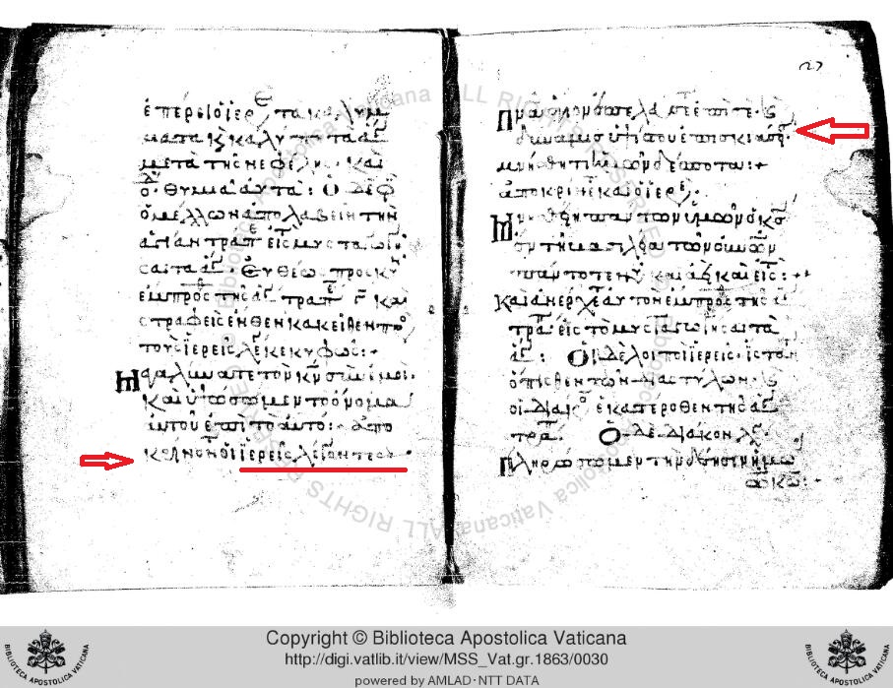

In acest manuscris din sec XII se arata cum preoții spun protosului: Duhul Sfânt să vină peste tine si puterea Celui Prea Înalt să te umbrească
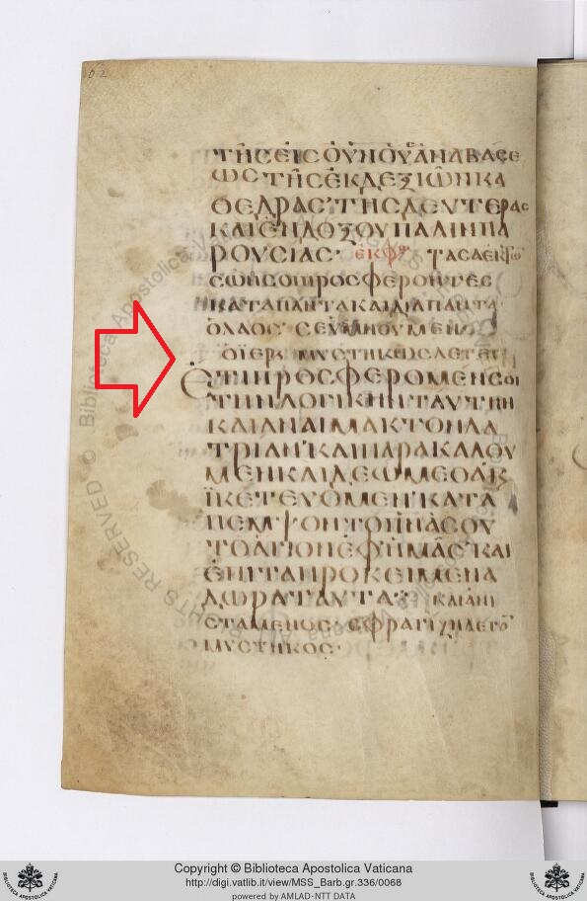

In acest manuscris din sec VIII se vede clar neexistenta troparului ceasului al III-lea- ci direct rugaciunea epicletica – Liturghia Sf Ioan Gura de Aur

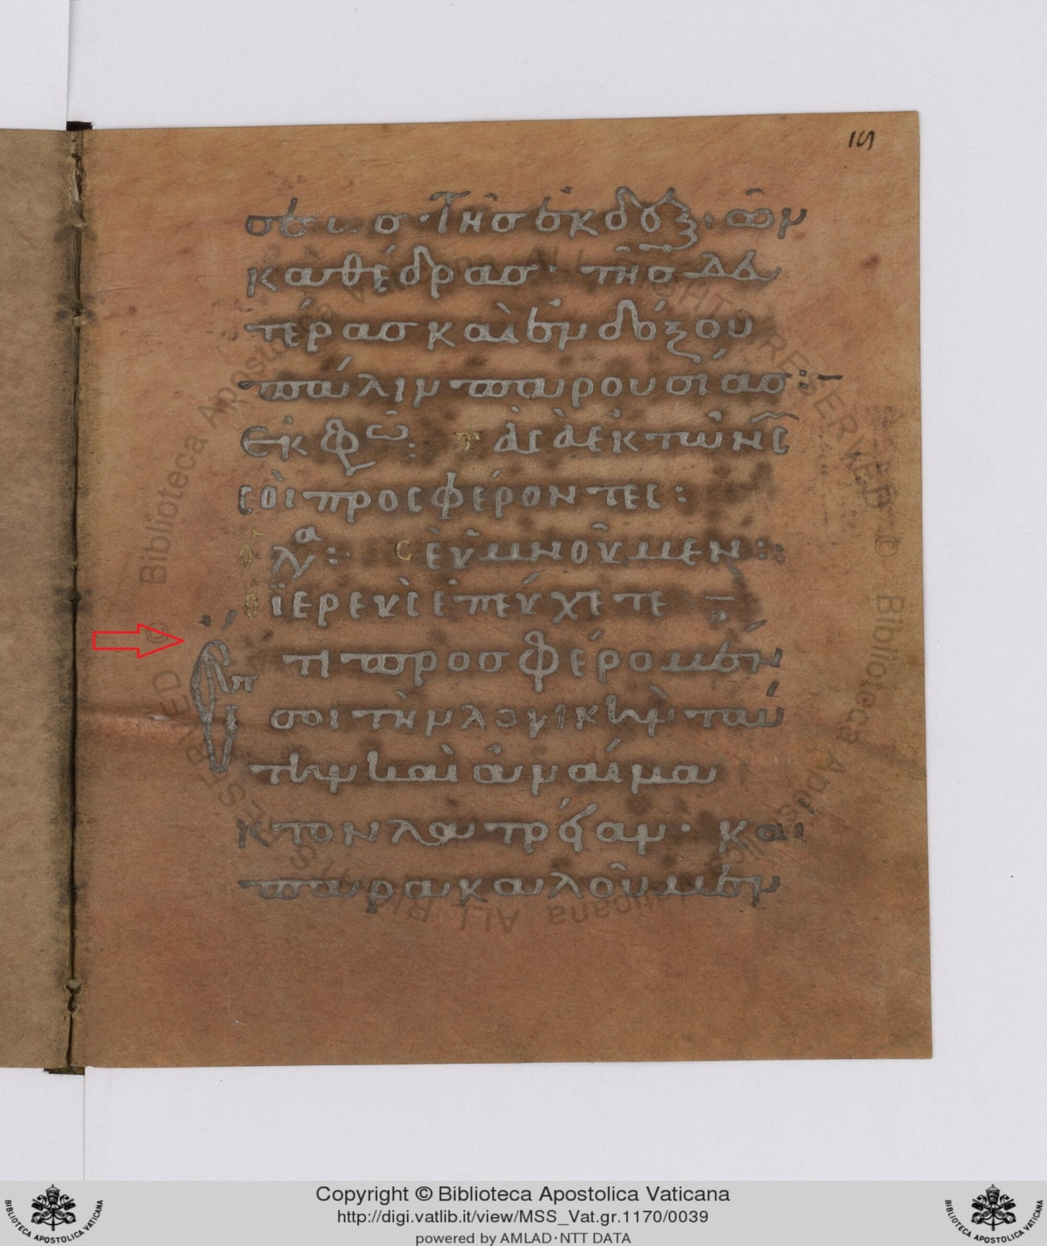
In acest manuscris din sec XI se vede clar neexistenta troparului ceasului al III-lea- ci direct rugaciunea epicletica(aici inainte este indicat si ce spune poporul: Pe tine te lăudăm)
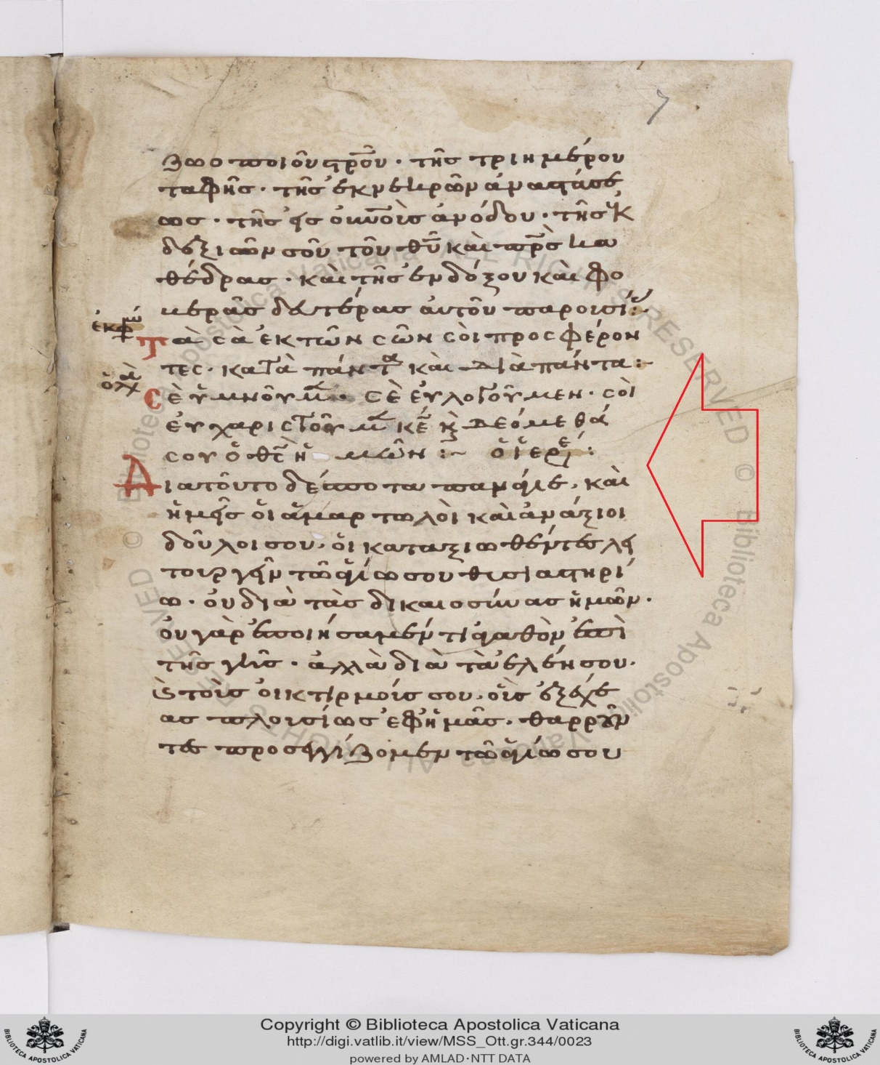
Manuscris din sec XII – Liturghia Sf. Vasile cel Mare- se observa lipsa troparului Ceasului al III-lea

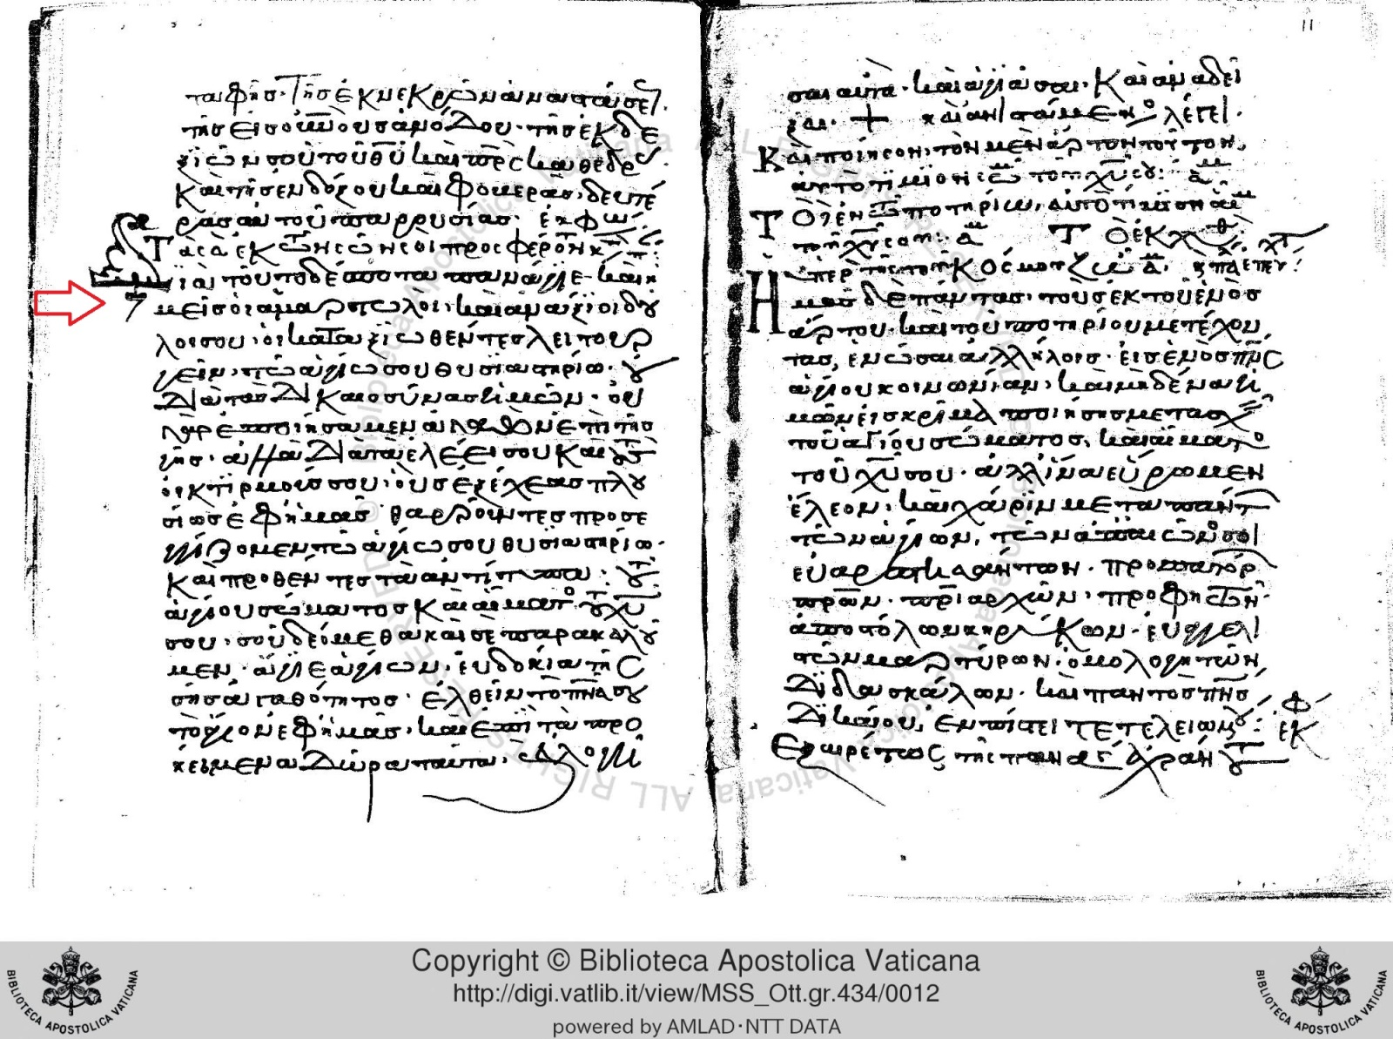

Manuscris Liturghia Sf Vasile cel Mare – sec XIII – si aici lipseste troparul

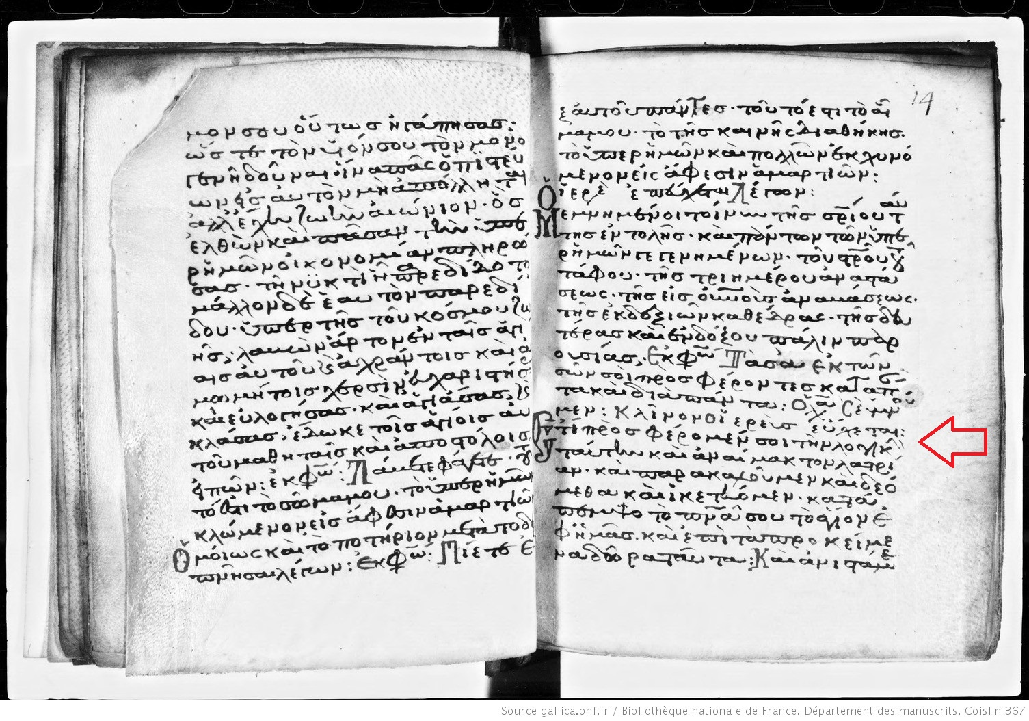

Manuscris din sec. XIV, Liturghia Sf. Ioan Gura de Aur – Se observa rugaciunea epicletica fara troparul Pogorararii Duhului Sfant

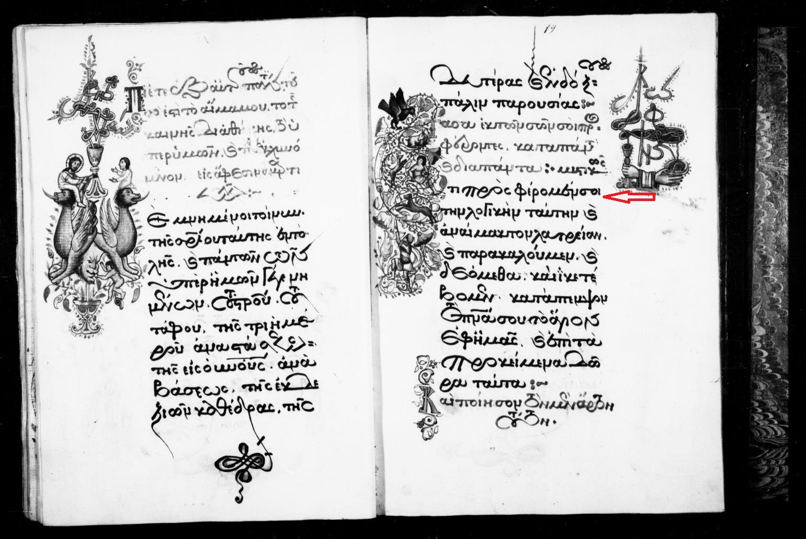

Manuscris grecesc din sec. XV, nr. 1405 – Manastirea Sfanta Ecaterina – Sinai – Liturghia Sf Ioan Gura de Aur – Se observa aceasi rugaciune epicletica fara troparul Ceasului al III-lea
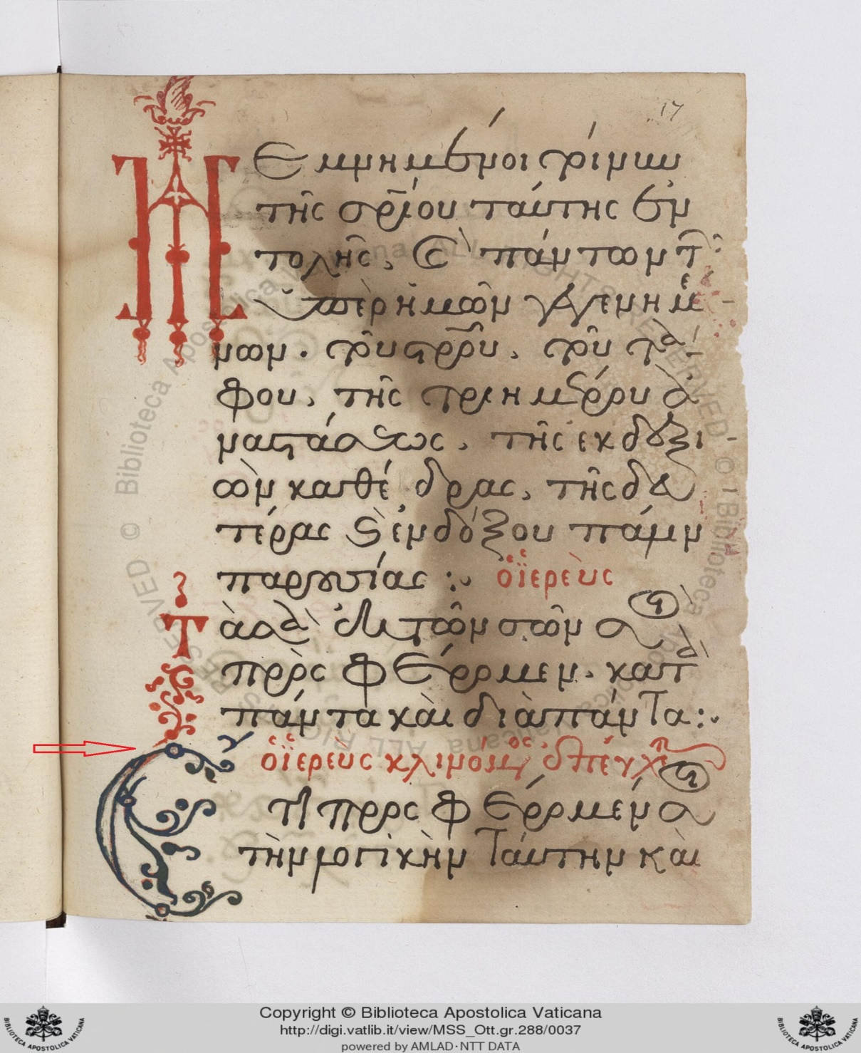
Manuscris sec.XVI – Liturghia Sf Ioan Gura de Aur – Epicleza fara tropar

